Netbeans集成开发环境支持各种主流数据库，在开发中带来很多便利，节省时间。本文介绍了如何使用Netbeans操作MySQL数据库。
由于在开发中，我们经常要使用数据库，对数据库进行各种操作，由于Netbeans集成开发环境对各种主流数据库的支持，我们开发人员可以很方便的利用Netbeans进行项目开发，节约很多时间，带来方便。
首先确保电脑上安装好netbeans和mysql，本人使用的是netbeans6.5和mysql5.1版本，大家可以从sun的官方网站上下载最新的版本。(netbeans: http://www.netbeans.org/ mysql:http://www.mysql.com/)
1.添加mysql数据库驱动
启动netbeans开发工具，在services（服务）窗口中展开databases（数据库）节点，大家就可以看到一个数据库的资源管理器，如下图：
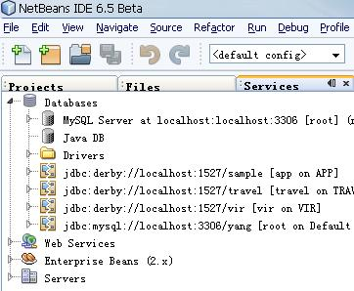
其中在Drivers包中包含了所有数据库的驱动程序，如果要使用netbeans来操作mysql，必需在这里添加mysql的驱动程序，右键单击 Drivers（驱动程序）节点，然后选中“New Dirver...”命令，打开一个新建JDBC驱动程序的窗体，如下图：
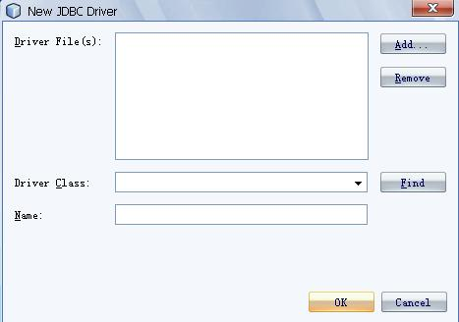
在这个新建对话框中选择add(添加）按钮，选择你要添加的驱动（mysql数据库驱动mysql-connector-java-3.1.3-beta-bin.jar），添加确定后netbeans会自动填写Drivers Class:(com.mysql.jdbc.Driver)及Name文本输入框，然后打击Ok，完成数据库驱动程序在netbeans上的配置。
2.通过netbeans连接mysql数据库
前面工作都做好后，我们可以用netbeans当mysql的客户端来操作mysql数据库。右击databases（数据库）节点，选择”new connection ...“(新建一个连接）选项，弹出如下界面，其中name(名称）为上面配好的数据库驱动的名称，host（主机）为mysql数据库的计算机名或者 ip地址，port为mysql的端口号，默认为3306；database为要连接的数据库的名字（如yang为本人建立的数据库），然后输入数据库的 用户名和密码，单击ＯＫ(确定)按钮，具体参照下图：
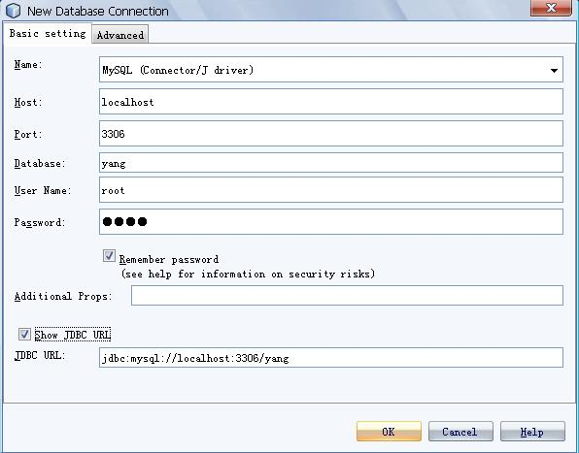
完成后，将在databases（数据库）节点下多出一项我们自己刚添加的数据库，右击它，然后选择connect（连接），将会打开我们要连接的mysql数据库。如下图：
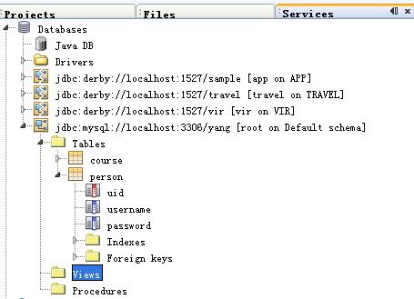
其中Tables是yang这个数据库中所建的表，Views为视图，procedures为存储过程，在这里我们可以直观的看到数据库的结构，我们可以通过netbeans对mysql数据库进行各种操作。
3。操作数据库
如果要查看person表中的数据，可以右键单击person，选择view data（查看数据）选项，马上显示组合窗体，上面为sql编辑器，下面为数据显示框，如下图：
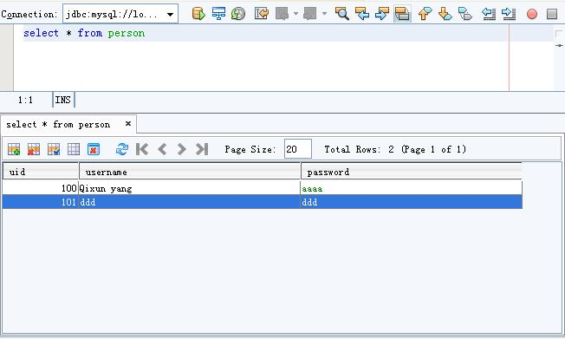
这里我们能够清楚看到person表中有2条数据，当然我们也可以在上面的SQL编辑器当中编写sql语句查询我们所需要的数据，在这里我们可以做很多命令行下操作mysql数据库功能的操作。

